



曾任后台开发工程师，完成百人以上教学工作

大二进修web全站设计至今 有独到见解

陈家盛

计算机科学与技术

15251762522

www.934298133@qq.com

求职意向web前端开发

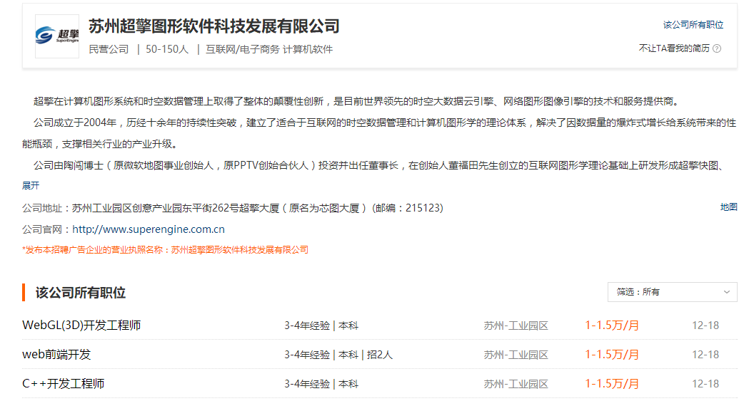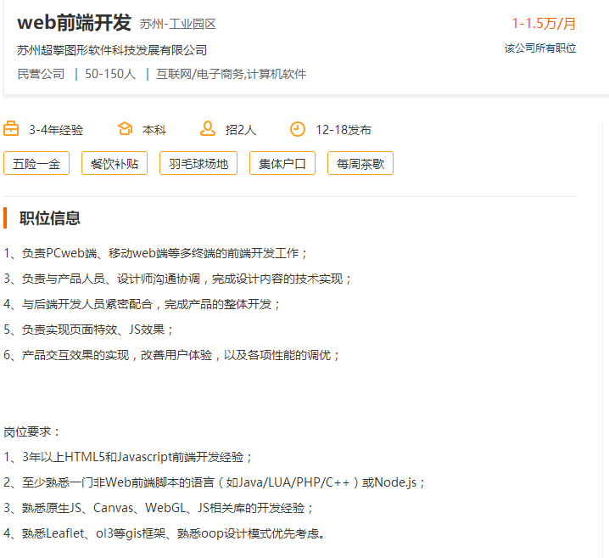

**自荐信**

**Letter of recommendation**

尊敬的领导：

您好，衷心地感谢您在百忙之中翻阅我的这份材料，并祝愿贵单位事业欣欣向荣，蒸蒸日上！

我是一名南京航空航天大学金城学院即将毕业的本科生。我很荣幸有机会向您呈上我的个人资料，谨向各位前辈进行一下自我推荐。

大学四年是我思想、知识结构及心理、生长成熟的四年。惠于大学的浓厚学习、创新氛围，熔融其中四年使我成为一名复合型人才。Web前端开发是我从大二就开始进修的一门艺术，很喜爱便很投入，遇到问题会及时更正，懂得团队合作。并且作为程序员也很关注英语的学习，通过大学英语六级考试，关注国外实时IT信息，更新自己的数据库。后会考虑继续进修软件工程研究生，为公司带来更大的利益和帮助，也会在永不停歇的学习中不停地走下去！

作为IT工作者，我的业余生活并不宅，喜欢尝试各种不同的新鲜事物和爱好，学习能力较强，2016年学习吉他2017年便做了九拍音乐教育的吉他老师，2016年接触健身，现已开始向专业健身教练发展。此外爱好健康，除了吉他健身外还热爱旅游，阅读，魔方，溜冰，滑板…我始终相信会生活才更会工作和学习。

天将降大任于斯人也，必先苦其心志，劳其筋骨！真巧我不是怕苦的IT人。真诚地希望加盟贵公司，我定会以饱满的热情和坚韧的性格勤奋工作，与同事精诚合作，为公司做出巨大的利益与贡献。敬请勘酌，恳请接纳，回函是盼，我恭候您的佳音！

此致敬礼！

自荐人：

日期：

**回函是盼 静候佳音**

**Look Forward To You Reply**

